Reducir emisiones de GEI en alcance 01 y 02 mediante proyectos de transición energética en Poderosa
(Regulación y Economía Minera / Impacto de la transición energética en la minería)

José F. Núñez Medina¹, César Rodriguez Guerrero²

¹ Autor: Compañía Minera Poderosa S.A., Av. La Floresta Nro. 497 Int. 501, San Borja, Lima, Perú (jnunez@poderosa.com.pe - 942760794)
² Coautor: Compañía Minera Poderosa S.A, Av. La Floresta Nro. 497 Int. 501, San Borja, Lima, Perú (carodriguezg@poderosa.com.pe, celular: 913214521)
____________________________________________________________________________________

RESUMEN

El presente trabajo técnico de planificación detalla la estrategia de proyectos que viene implementando Cía. Minera Poderosa S.A. (PODEROSA) en su transición energética hacia las energías limpias, con la finalidad de reducir a Cero las emisiones de Gases de Efecto Invernadero (GEI), en generación y compra de electricidad al 2030.

Para ello, en el 2020 Poderosa se planteó el cambio de su Matriz Energética, mediante un portafolio de proyectos enfocados en la ampliación del sistema eléctrico, generación con energía renovable, cambio de contrato de suministro y almacenamiento de energía en el corto y mediano plazo, entre otros.

Con un crecimiento del 11% anual en su consumo de electricidad, Poderosa ha proyectado reducir 223,566 Ton C02eq desde el 2021 al 2030 para llegar a Cero emisiones de Alcance 01 y 02.

Al presente año 2025 se ha reducido un 17.8% de las emisiones meta, es decir 39,722 Ton C02eq a través de 06 proyectos energéticos que tuvieron una inversión de 25.4 millones de dólares y que han evitado un costo en generación termoeléctrica del orden de 37.9 millones de dólares.

Actualmente Poderosa se encuentra en desarrollo y construcción de 03 proyectos energéticos adicionales que reducirán al 2030 los 183,844 Ton C02eq restantes con una inversión de 83.5 millones de dólares que evitarán un costo en generación termoeléctrica del orden de 220.94 millones de dólares al 2030, para llegar a Cero emisiones de Alcance 01 y 02.

Reconocemos que la industria minera, en su proceso de extracción, transporte, procesamiento y fundición, consume gran cantidad de energía y genera emisiones que contribuyen con el calentamiento global. En respuesta a ello, nos hemos planteado este objetivo a fin de que pueda ser replicado por el sector minero de la región latinoamericana con el desarrollo de diversos proyectos energéticos basados en fuentes renovables, a fin de reducir la huella de carbono y los costos eléctricos asociados, para generar beneficios ambientales, sociales y de imagen corporativa.

1. Introducción

Mientras el mundo busca con urgencia cómo descarbonizar su economía, minera Poderosa ya lo viene logrando con proyectos concretos ejecutados y en ejecución.

Poderosa viene implementando un Plan de Transición Energética enfocado en reducir su huella de carbono al 2030 tanto en la compra de electricidad con fuentes limpias (alcance 02) como en el consumo de combustibles fósiles para la autogeneración eléctrica (alcance 01) por falta de capacidad de la red existente que la conecta al SEIN.

Este plan ya muestra resultados tangibles desde el 2021 a la fecha gracias a la puesta en operación de 06 proyectos con energía renovable y almacenamiento aplicando tecnología e innovación. Gracias a estas iniciativas, la empresa viene reduciendo de forma significativa su dependencia del Diesel y sus emisiones de CO₂ asociadas logrando ahorros significativos en solo 3 años.

Esto no solo es innovación. Es visión. Y también valentía.

Porque dar el salto hacia un modelo energético limpio en una mina subterránea peruana no es tarea sencilla. Implica superar barreras técnicas, logísticas y culturales; mirar más allá del corto plazo y apostar por un futuro donde la minería es una parte esencial de la solución.

Asimismo, Poderosa ha incorporado energía limpia y certificada, además de implementar generación distribuida mediante paneles solares y baterías de litio en sus sedes administrativas e incluso en su aeródromo, que antes funcionaba con Diesel en un sistema aislado, y hoy opera con energía 100% renovable.

En un país donde la minería representa más del 60% de las exportaciones, su descarbonización no es un lujo: es una urgencia estratégica. Y Poderosa viene demostrando que es posible lograrlo.

Esta transición no es un punto de llegada. Es un punto de partida. Una señal clara de que la nueva minería peruana ya comenzó, y que su éxito no se mide solo en toneladas extraídas, sino en toneladas de CO₂ evitadas, en resiliencia energética e innovación con impacto.

Cuando una mina apuesta por la eficiencia energética, el beneficio va más allá de lo económico; es también ambiental, social y reputacional.

Hoy Poderosa no solo extrae oro; también genera inspiración, y en tiempos de transición, eso tiene un mayor valor.

2. Objetivos

Ejecutar un plan de reducción de emisiones de GEI de 223,566 ton C02eq al 2030 mediante proyectos de generación con energía renovable, innovación e infraestructura de transmisión moderna con suficiente capacidad a fin de lograr cero emisiones en el alcance 01 y 02.

3. Transición energética en PODEROSA (TE)

La TE en Poderosa es la nueva forma de generar electricidad y adquirirla de manera certificada con energías renovables (hidroeléctricas, solar fotovoltaica y almacenamiento); y es también la nueva forma de consumir energía con criterios de ahorro o eficiencia energética, aplicando Economía Circular o reciclaje y empleando la electromovilidad en el transporte.

En Poderosa la TE es importante porque nos permite reducir la huella de carbono, que son las emisiones de Gases de Efecto Invernadero (GEI) que hacen daño al planeta y producen el calentamiento global, además le permitirá cumplir con sus metas de descarbonización.
Algunas definiciones clave empleadas en el presente trabajo técnico:

3.1 Huella de carbono de alcance 01

Es aquella huella producida por la autogeneración termoeléctrica con combustibles fósiles como petróleo en el caso de Poderosa.

3.2 Huella de carbono de alcance 02

Es aquella huella producida por la electricidad adquirida a la red eléctrica nacional, la cual debe ser limpia y certificada.

3.3 Combustibles fósiles

Los combustibles fósiles son fuentes de energía no renovable que se formaron a partir de restos orgánicos de plantas y animales que vivieron hace millones de años. Ejemplo de combustibles fósiles son el petróleo, el carbón y el gas natural. Su uso para generar energía eléctrica tiene un impacto ambiental significativo debido a las emisiones de gases de efecto invernadero que producen.

3.4 Gases de Efecto Invernadero

Son aquellos gases que hacen daño al planeta y retienen el calor en la atmósfera causando el calentamiento global. Estos son los siguientes:

- Dióxido de carbono (C02): proveniente de la quema de combustibles fósiles.
- Metano (CH4): liberado por actividades agrícolas, ganaderas y residuos.
- Óxidos de Nitrógeno (NOx): generados por fertilizantes y procesos industriales.
- Gases Industriales: Como los hidrofluorocarbonos (HFC) empleados en refrigeración.
Según la Agencia Internacional de Energía (IEA), el Dióxido de Carbono (C02) representa cerca del 76% de las emisiones globales de Gases de Efecto Invernadero.

3.5 Equivalencia de Emisiones

Generar energía eléctrica en kWh con combustibles fósiles como el Diesel equivale a 0.29 kg de C02.

1 MWh producido con un grupo térmico a Diesel equivale 0.29 ton de C02, según el MINAM.

4. Los desafíos de PODEROSA

Los principales desafíos de PODEROSA desde el ámbito energético son:

- Garantizar el suministro eléctrico actual y futuro de manera sostenible para las operaciones mineras.
- Reducir a Cero las emisiones de gases de efecto invernadero al 2030 en generación eléctrica y compra de electricidad.
5. Función e importancia de los Proyectos Energéticos en PODEROSA

Para hacer frente a los desafíos en PODEROSA desde el ámbito energético nos basamos en los siguientes conceptos:

- Para garantizar el suministro de energía eléctrica para las operaciones mineras implementamos proyectos de generación de energía renovable, almacenamiento de energía y sistemas eléctricos como líneas de transmisión, subestaciones, entre otros.
- Liderar la transición energética en el país incorporando proyectos de generación limpia, almacenamiento de energía, transmisión eléctrica, buscando la reducción de gases de efecto invernadero para lograr la meta de Cero Carbono al 2030 en el Alcance 01 y 02.

Estos esfuerzos están alineados a nuestra Declaración de Responsabilidad y respaldados por nuestra Declaración de Sostenibilidad, la Política de Medioambiente y la Política del Comité de Suministro y Eficiencia Energética, que guían nuestras acciones hacia una operación más sostenible, eficiente y responsable. Actualmente continuamos implementando las directrices establecidas en el Plan Energético Ambiental 2022-2030, en el que destaca la Iniciativa N° 8, Transición hacia energías limpias, como un pilar estratégico para el uso eficiente de la energía y la promoción de fuentes renovables en nuestras operaciones.

En lo alto de los Andes del norte del Perú, en el departamento de La Libertad, PODEROSA una empresa 100% peruana, ha decidido cambiar su historia. Donde antes predominaba la generación térmica con diésel, ha empezado a brillar las fuentes limpias con energía solar, energía hídrica y almacenamiento energético, contribuyendo de este modo a la reducción de GEI. Esta no es una promesa, es una realidad: PODEROSA está descarbonizando su operación y demostrando que la minería puede liderar la transición energética del país. Este trabajo técnico documenta ese viaje –riguroso, sostenido, inspirador– que en el 2025 ya ha evitado la emisión de 39,722 Ton C02eq, que representa el 17.8% de la meta al 2030 y refleja el compromiso con los desafíos planteados.

6. Proyección de demanda eléctrica de PODEROSA

6.1 Sin proyectos al 2030

La demanda de energía eléctrica de PODEROSA ha experimentado un crecimiento sostenido a lo largo de los últimos 20 años (del 2000 al 2020) del orden del 11% anual, que se estima se mantendrá en la misma tasa hasta el 2030, debido a que los planes de expansión de la empresa están previstos hasta después de dicho año.
En el 2020 PODEROSA tenía una demanda eléctrica de 79,047 MWh - año y se proyecta que al 2030, la demanda será de 248,659 MWh-año con la misma tasa histórica de crecimiento anual.

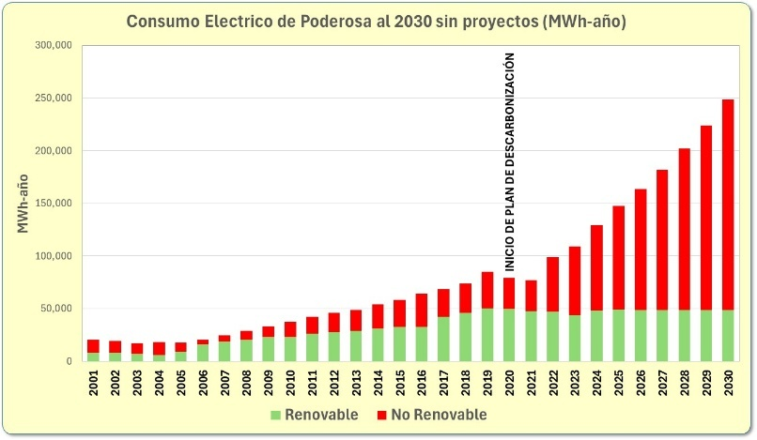
Fig. 01 Consumo eléctrico de Poderosa al 2030 sin proyectos

Para cubrir esta demanda se ha calculado que se requerirá una generación de energía termoeléctrica acumulada de 855,240 MWh que representa una emisión de 223,566 Tn CO2, que es el objetivo del presente trabajo técnico a disminuir a cero al 2030. Esta generación termoeléctrica adicional se requeriría, debido a que no se cuenta con suficiente capacidad de transmisión e infraestructura en el sistema eléctrico de la distribuidora local.
Este esquema significaría un costo de energía termoeléctrica acumulado de 258.7 MMUS$, lo cual implicaría un costo elevado para las operaciones.

6.2 Con proyectos al 2030

Considera la implementación de 09 proyectos renovables a partir del 2021, de los cuales 06 ya se encuentran en operación y 03 se encuentran en desarrollo y ejecución, apreciando en la figura 02 la disminución progresiva de la generación térmica acumulada de 855,240 MWh a cero hasta el 2030, evitando de este modo las emisiones que serían del orden 223,566 TnCO2, bajo una inversión de 108.9 MMUS$ y ahorrando 137.4 MMUS$ en el mismo periodo, de acuerdo con la siguiente figura.

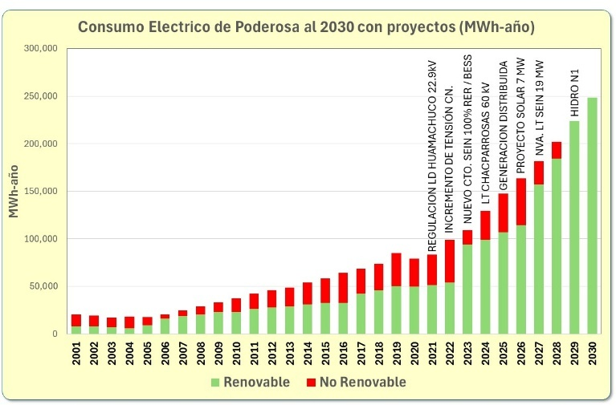
Fig. 02 Consumo eléctrico de Poderosa al 2030 con proyectos

7.0 Metodología empleada

Como metodología de Calidad para el desarrollo de los proyectos se empleó el ciclo de mejora continua PHVA (Planificar - Hacer - Verificar - Actuar), permitiendo una implementación ordenada y controlada del portafolio de proyectos:

Fase 1: Planificar

- Identificación del problema: incremento de huella de carbono (GEI) por limitación de los sistemas de transmisión que conecta a Poderosa a la red nacional y que ocasiona altos costos de autogeneración termoeléctrica.

- Análisis técnico - económico y dimensionamiento preliminar de cada proyecto.

- Evaluación económica financiera y aprobación de los proyectos por la alta dirección.

- Elaboración del cronograma integral del portafolio de los proyectos.

Fase 2: Hacer

- Licitación bajo esquema EPC de cada proyecto.

- Ejecución de obras civiles, eléctricas y puesta en marcha de cada proyecto en base a la planificación realizada.

Fase 3: Verificar

- Supervisión del funcionamiento de cada proyecto.

- Validación de operación de cada proyecto implementado.

- Validación de la generación eléctrica nueva renovable y verificación de la reducción de huella de carbono por proyecto implementado.

Fase 4: Actuar

- Establecimiento de un estándar para el desarrollo de los proyectos considerando fuentes con energía renovables, almacenamiento y mejoras de la infraestructura eléctrica.

- Capacitación continua al personal de proyectos energéticos en nuevas tecnológicas innovadoras de generación renovable y buenas prácticas en gestión de proyectos.

8. Proyectos desarrollados que están logrando la reducción de la huella de carbono en PODEROSA

8.1 Sistema de Regulación de Tensión y Compensación Reactiva en 22.9 kV, en la línea de distribución Cajabamba – Huamachuco

Ubicación: Línea de distribución EN 22.9 kV Cajabamba – Huamachuco, operada por Hidrandina.

Inicio de Operación: 2021

Inversión: 400 KUSD

Descripción: Este proyecto consistió en la instalación de un sistema de regulación de tensión y compensación reactiva sobre la línea de distribución de 22.9 kV que alimenta a la ciudad de Huamachuco desde la subestación Cajabamba. Este proyecto permitió mejorar la calidad de energía para la población y por ende tomar mayor volumen de energía para PODEROSA. La intervención permitió estabilizar el perfil de tensión en una zona crítica, mitigando caídas de voltaje que limitaban el ingreso de energía proveniente del Sistema Eléctrico Interconectado Nacional (SEIN).

Impacto: Gracias a esta mejora, se incrementó 3,794 MWh/año adicionales en la energía eléctrica proveniente del SEIN hacia la operación minera, desplazando generación térmica con grupos electrógenos a diésel. Esto ha permitido una reducción directa de emisiones estimada en 1,100 toneladas de CO₂ por año, además de mejorar la calidad y continuidad del suministro.
El beneficio económico ha significado que: al disminuir la generación térmica, se obtienen ahorros anuales promedio del orden de 1,45 MMUSD, asociados a la disminución del uso de combustible diésel y a la mayor eficiencia operativa alcanzada.

Este proyecto demuestra cómo las soluciones de calidad de energía pueden tener un impacto significativo en la reducción de emisiones y en la optimización de costos energéticos, consolidando su rol dentro del portafolio de transición energética de PODEROSA.
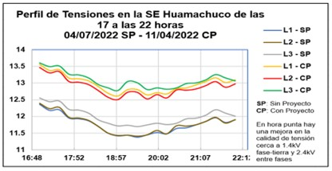
Fig. 03 Perfil de Tensiones en SE. Huamachuco

8.2. Incremento de los nivelés de tension de operación, de 60,6 a 62.5 kV, en la barra de 60 kV en la subestación Cajamarca Norte
Ubicación: Subestación Cajamarca Norte (Operador: Hidrandina)

Inicio de operación: Año 2022

Inversión: USD 200,000
Descripción: Este proyecto consistió en el ajuste e incremento del nivel de tensión de operación en la barra de 60 kV de la subestación Cajamarca Norte, elevando la tensión de 60.6 kV a 62.5 kV. La intervención fue coordinada con el operador del sistema para mejorar la calidad del suministro eléctrico hacia el norte del sistema de PODEROSA, permitiendo un mayor flujo de energía desde el SEIN hacia las operaciones mineras.

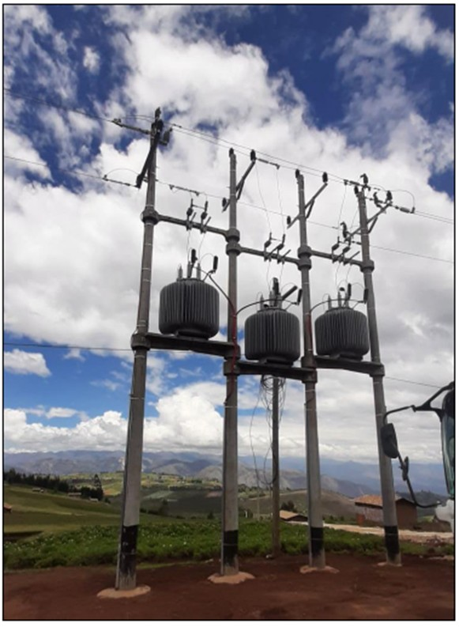

Fig. 04 Sistema de Regulación de tensión

Impacto: Gracias a este aumento de tensión, se habilitó el ingreso adicional de aproximadamente 3,020 MWh/año de energía eléctrica desde el SEIN, permitiendo desplazar generación termoeléctrica. Esto generó una reducción estimada de 876 toneladas de CO₂ por año, alineada a los objetivos de descarbonización de la empresa.

En términos económicos, el reemplazo de energía térmica por energía del SEIN permitió obtener ahorros anuales promedio del orden de 1.13 MMUSD, debido al menor costo unitario de la energía limpia respecto al diésel y a la mejora de eficiencia operativa.

Esta mejora técnica, de bajo costo e implementación rápida, demostró un alto retorno ambiental y económico, posicionándose como una intervención efectiva para optimizar la infraestructura existente y fortalecer la estrategia de transición energética en PODEROSA.

8.3 Renovación del contrato de suministro de energía, considerando 100% energía renovable.

Ubicación: Transversal a toda la operación de Poderosa conectada al SEIN

Inicio de operación: Enero 2023

Inversión: USD 300,000

Duración del contrato: 5 años (2023–2027)

Proveedor: Kallpa Generación / Hidrandina

Descripción: Este proyecto consistió en la licitación, negociación y firma de un nuevo contrato de suministro eléctrico con el objetivo de garantizar que el 100% de la energía adquirida por PODEROSA a través del SEIN provenga de fuentes renovables certificadas. El proceso fue liderado internamente por la Superintendencia de Proyectos Energéticos y de un estudio legal especializado en contratos de electricidad.

La certificación se obtuvo bajo el estándar internacional I-REC (International Renewable Energy Certificate), asegurando la trazabilidad de la energía comprada. A la fecha, ya se cuenta con los certificados verdes correspondientes a los años 2023 y 2024, lo que respalda oficialmente el origen renovable de la energía consumida por Poderosa.

Impacto:
Con este contrato, se ha incrementado la compra de energía eléctrica 100% renovable de la red en 42,000 MWh adicionales por año, lo cual ha permitido desplazar generación térmica a gas natural, evitando la emisión de aproximadamente 9,100 toneladas de CO₂ anuales.

Desde el punto de vista económico, esta estrategia de abastecimiento ha permitido un ahorro anual estimado de 7.8 MMUSD, producto de la reducción en la autogeneración térmica, la mejora de condiciones tarifarias y la eliminación de exposición a variabilidad de precios del diésel.

Esta acción marca un hito clave dentro del plan de descarbonización de PODEROSA, al eliminar por completo las emisiones del alcance 02 desde el año 2023, y fortalecer el compromiso de la empresa con una minería sostenible, trazable y alineada con estándares internacionales de sostenibilidad energética.

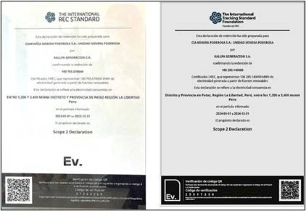
Fig. 05 Certificados verdes (I-REC)

8.4 Sistema de Almacenamiento de Energía con Baterías (BESS).
Ubicación: Subestación LPC – La Morena
Inicio de operación: octubre 2023
Inversión: 5.5 MMUSD
Capacidad: 4 MW / 8 MWh

Descripción: El proyecto BESS (Battery Energy Storage System) consiste en un sistema de almacenamiento de energía que permite inyectar potencia al sistema eléctrico de PODEROSA durante las horas punta, mediante una estrategia de peak shaving (4MWh) así como desplazar 4MWh diarios de generación térmica. El sistema está integrado al Energy Management System (EMS) de la operación minera y permite responder de manera inmediata ante variaciones en la demanda o interrupciones del suministro.

Impacto: La incorporación del BESS ha permitido el desplazamiento de 1,460 MWh por año de generación térmica a base de diésel, evitando la emisión de aproximadamente 423 Tn CO₂ anuales. Además, su capacidad de respuesta rápida ha mejorado la confiabilidad del suministro eléctrico, minimizando riesgos de desconexión en áreas críticas de la operación.

Desde el punto de vista económico, el uso estratégico del BESS ha generado ahorros anuales estimados de 0.487 MMUSD por generación térmica además de reducción de costos adicionales en cargos de potencia coincidente de la facturación de Hidrandina.

Este sistema representa una solución moderna y eficiente para la gestión energética en entornos mineros exigentes, siendo el primer BESS para minera en el Perú, consolidando su valor como parte clave del portafolio de transición energética de Poderosa.

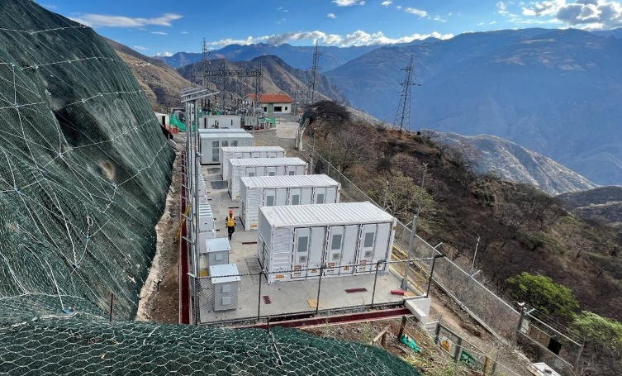
Fig. 06 Sistema BESS

8.5 Línea de Transmisión de 13 km en 60 kV, desde la subestación LPC
Ubicación: SE. LPC y SE. Chacparrosas
Inicio de operación: marzo 2024
Inversión: 17 MMUSD
Capacidad: 18 MVA

Descripción: El proyecto Línea de Transmisión de 13 km en 60 kV, desde la subestación LPC hasta la subestación Chacparrosas consta de una línea trifásica con 39 estructuras de alta tensión y 2 transformadores de potencia de 9 MVA ubicados en la SE. Chacparrosas.

Este proyecto ha permitido ampliar la capacidad de suministro eléctrico a las operaciones de la principal unidad de producción de Poderosa, lo cual se ha logrado incrementando la tensión de transmisión de 25 kV a 60 kV mediante la línea de transmisión implementada con este proyecto.

Impacto: La incorporación de la línea de 60 kV ha permitido desplazar 6,751 MWh por año de generación térmica, evitando la emisión de 1,958 Tn CO₂ anuales. Además, se ha mejorado la calidad de energía por incremento del voltaje en la barra de entrega en la subestación Chacparrosas.

Desde el punto de vista económico, el ingreso de operación de este proyecto ha generado ahorros anuales estimados de 2.5 MMUSD por generación térmica desde su ingreso en marzo del 2024.

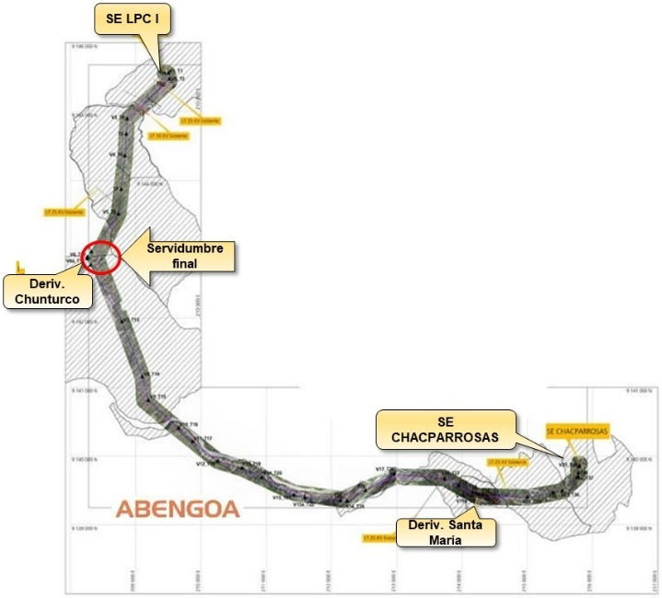
Fig. 07 Línea de transmisión 60 kV

8.6 Generación distribuida en la unidad Santa María
Ubicación: Unidad de Producción Santa Maria
Inicio de operación: Marzo 2025
Inversión: 1 MMUSD
Capacidad: 0.5 MW y 612 kWh-día (Primera Etapa)

Descripción: Generación distribuida, también conocida como generación in-situ, consiste básicamente en la generación de energía eléctrica por medio de muchas pequeñas fuentes de energía solar fotovoltaica con almacenamiento de baterías de ion-litio en lugares próximos a las cargas, en el caso de nuestro proyecto va dirigido a los servicios de campamentos, oficinas y comedores en cada unidad de producción y los sistemas han sido implementados en los techos de las edificaciones.

La generación distribuida además de suministrar energía eléctrica a la carga puntual, también se conecta a la red de distribución interna de energía eléctrica de la mina, contribuyendo de este modo al suministro de energía eléctrica de las operaciones mineras.

El proyecto se ha desarrollado como una 1ra. Etapa en la unidad de Producción Santa María, y está previsto implementar una segunda etapa de 0.5 MW para el 2026.

Impacto: La incorporación del Sistema de Generación Distribuida en su 1ra Etapa ha permitido desplazar 700 MWh por año de generación térmica, evitando la emisión de 200 Tn CO₂ anuales en su primera etapa. Además, se ha mejorado la continuidad del suministro eléctrico, frente a cortes programados e intempestivos, y la alta incidencia solar (10 meses) en la zona, favorece el mayor aprovechamiento solar durante el año.

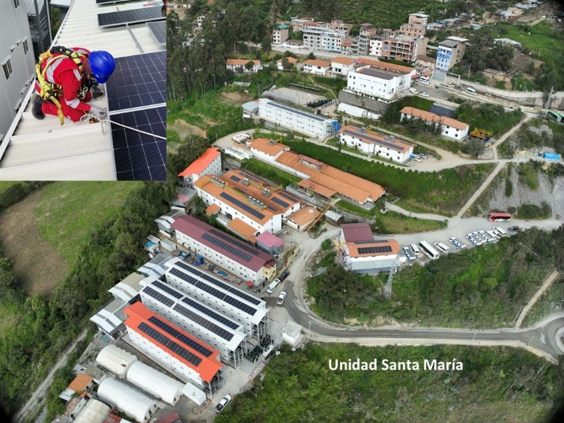
Fig. 08 Paneles fotovoltaicos en Santa María

9. Proyectos en desarrollo que contribuirán a la reducción de huella de carbono del 2026-2030.

9.1 Proyecto solar fotovoltaico de 7 MWp
Ubicación: Unidad Paraíso
Etapa de Implementación: Construcción
Inicio de Construcción: Julio 2025
Inicio de operación: Julio 2026
Inversión: 8.5 MMUSD
Capacidad: 7 MWp, 11,000 MWh-año

Descripción: El proyecto consiste en una planta de autogeneración solar fotovoltaica de 7 MWp, la cual aportará 11,000 MWh-año de energía renovable. La instalación se ejecuta sobre un terreno de 12 hectáreas, ubicado estratégicamente cerca de las operaciones mineras, lo que facilita su conexión mediante una línea de media tensión de 25 kV, de 2 km a una subestación existente de las operaciones de Poderosa.

En febrero de 2025, se adjudicó el contrato bajo la modalidad de Estudio, Procura y Construcción (EPC) para el desarrollo del proyecto. La construcción se inició el 7 de julio de 2025 con la entrega del terreno a la empresa EPCista. La puesta en operación comercial está prevista para julio de 2026.

Impacto: La planta solar fotovoltaica tendrá una generación estimada de 11,000 MWh/año de energía 100% renovable, lo que permitirá desplazar generación térmica y reducir de forma significativa la huella de carbono en 3,015 Tn CO₂ por año, así como ahorros anuales de USD 4.16 millones, asociados al menor costo de generación frente al diésel y a la mejora de la autonomía energética.

Este proyecto refuerza el compromiso de Poderosa con la transición energética, aportando generación renovable a mediana escala desde fuentes propias, y reduciendo costos operativos como emisiones de GEI en línea con las metas de descarbonización al 2030.

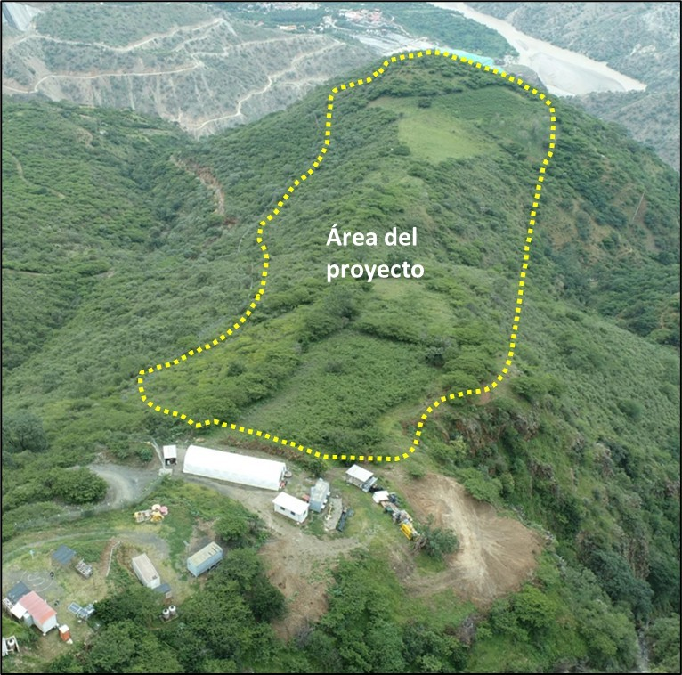
Fig. 09 Ubicación del sistema solar fotovoltaico

9.2 Proyecto Central Hidroeléctrica N1

Ubicación: a 20 km de la Unidad de Producción Marañon / Poderosa
Etapa de Implementación: Ingenieria y Permisos
Inicio de operación: enero 2029
Inversión: 45 MMUSD
Capacidad: 12 MW y 74,000 MWh-año

Descripción: La Central Hidroeléctrica N1 es un proyecto de generación de energía renovable diseñado para garantizar el suministro eléctrico a mediano y largo plazo, en respuesta al crecimiento sostenido de la demanda eléctrica de Poderosa. La central será del tipo derivación, utilizando aguas de un río cercano a las operaciones sin la construcción de un embalse, lo que minimiza el impacto ambiental directo.

El proyecto contempla una capacidad instalada de 12 MW y una generación anual estimada de 74,000 MWh-año, lo que permitirá desplazar de forma significativa la generación térmica actual con diésel, y cubrir una parte importante del incremento proyectado en la demanda al 2030.

Impacto: La operación de CH N1 permitirá la reducción de aproximadamente 21,460 Tn CO₂ anuales, reforzando la meta corporativa de alcanzar emisiones cero en el alcance 01 al año 2030. Además, el desplazamiento de generación térmica se traduce en ahorros anuales estimados del orden de 28.1 MMUS$, fortaleciendo la sostenibilidad económica del sistema energético interno.

Avances a la fecha:

- Estudio de factibilidad: Concluido
- Certificado de Inexistencia de Restos Arqueológicos: Obtenido
- Acreditación Hídrica: Aprobado
- Declaración de Impacto Ambiental: En elaboración.
- Gestión de Servidumbre: En gestión.

Este proyecto es uno de los pilares en el portafolio de transición energética de Poderosa, tanto en impacto ambiental como en impacto económico y reducción de GEI.

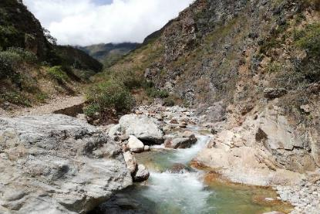
Fig. 10 Ubicación de Bocatoma de CH N1

9.3 Nueva Línea de Transmisión en 220/60/138 kV al SEIN

Ubicación: Región Cajamarca
Inicio de operación: junio 2027
Inversión: 30 MMUSD
Capacidad: 19 MW.

Descripción: El proyecto consiste en un sistema de transmisión de 220 kV, hacia las instalaciones de 60 kV de Poderosa; considerando los siguientes componentes principales:
- Ampliación en 220 kV en la subestación de suministro, mediante una bahía de línea de transmisión en la misma configuración que las bahías existentes,
- Sala de control para los tableros de control, protección y telecomunicaciones, los cuales intercambiarán señales con el sistema de control existente.
- Línea de transmisión en 220 kV compuesto por una línea de transmisión en la misma configuración simple circuito con dos cables de guarda.
- Subestación intermedia, para bajar la tensión de 220 kV a 60 kV y de este modo se pueda conectar a la línea existente de 60 kV de Poderosa.

Impacto: El ingreso en operación de esta línea de transmisión permitirá cubrir en el mediano y largo plazo el suministro de energía eléctrica proveniente de la red a la operación de Poderosa considerando el crecimiento de la demanda proyectada al 2030.

Dicho proyecto permitirá un abastecimiento adicional de 66,000 MWh-año de la red, lo cual permitirá la reducción aproximadamente de 19,000 Tn CO2 al año con lo cual consolidaríamos la meta corporativa de alcance emisiones cero en el alcance 02 al 2030.

Avances a la fecha:

- Ingeniería de Detalle: Concluido
- Certificado de Inexistencia de Restos Arqueológicos 220 kV: Obtenido
- Estudio de Pre-operatividad: Aprobado
- Declaración de Impacto Ambiental: Aprobado
- Convenio de Conexión: Firmado.
- Gestión
- de Servidumbre: 91% obtenida.

10. Resultados

Presentamos a continuación los principales hitos e indicadores clave de la planificación realizada para cumplir con el objetivo de reducir a cero las emisiones de GEI al 2030 en el alcance 01 y 02

10.1 Hitos Clave

Fig. 11 Resultados por proyecto

En el cuadro anterior se puede apreciar las Tn CO2 evitadas y acumuladas al 2030 por cada proyecto implementado y en desarrollo entre los años 2021 y 2030, para llegar a la meta de reducción a cero de emisiones de GEI de alcance 01 y 02. Asimismo, se presenta la inversión realizada y por ejecutar del orden de 108.9 MMUS$ en el periodo 2021 – 2030 logrando evitar costos de petróleo del orden de 258.75 MMUS$ en dicho periodo.

10.2 Indicadores Clave

Fig. 12 Resultados por indicadores

En el cuadro anterior se muestran los resultados obtenido con indicadores en el periodo 2021-2025 asi como los resultados previsto a obtener en los proyectos que se encuentra en proceso para ingresar en operación comercial entre el 2026 al 2030.

11. Conclusiones

- PODEROSA ha venido incrementando su demanda eléctrica en los últimos 25 años (2000 al 2025) en el orden de 11% por año en promedio.

- PODEROSA viene cumpliendo con la planificación estratégica realizada entre el 2021 al 2030; habiendo puesto en operación 06 proyectos con generación renovable entre los años 2021 al 2025 que le han permitido reducir en 17.8% la huella de carbono objetivo al 2030.

- PODEROSA viene desarrollando 03 proyectos adicionales con energía renovable que ingresarán en operación entre los años 2026 al 2029 con una inversión estimada de 83.5 MMUS$ y que le permitirán lograr la reducción de huella de carbono faltante del orden de 183,844 Tn CO2 para lograr la meta de ser carbono cero en alcance 01 y 02 al 2030.

- En PODEROSA no estamos esperando el futuro: lo estamos construyendo. Mientras otras industrias aún diseñan planes de descarbonización, nosotros lo estamos ejecutando, paso a paso, año tras año. Nuestro sistema eléctrico está migrando a las energías limpias en una transición energética seria y responsable, inspirando a otras empresas mineras de la región Latinoamericana con el ejemplo de invertir en innovación y tecnología, demostrando que si es posible descarbonizar la industria con decisión y valentía.

11. Anexos

Anexo 01
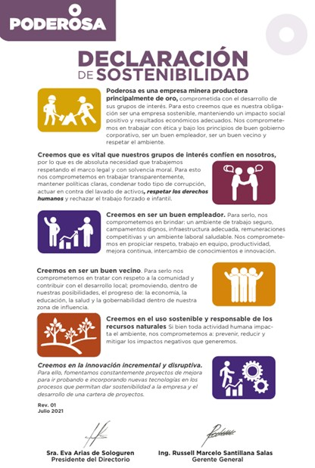

Anexo 02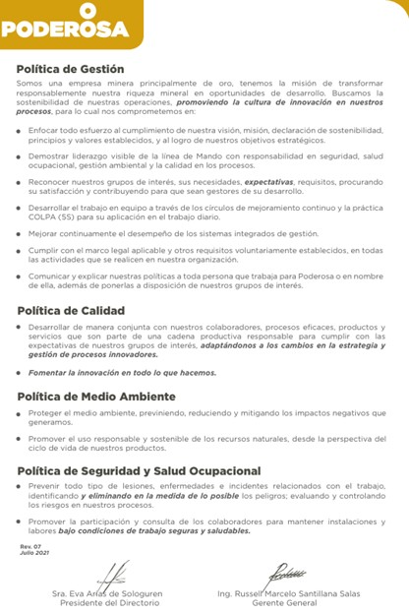

Anexo 03
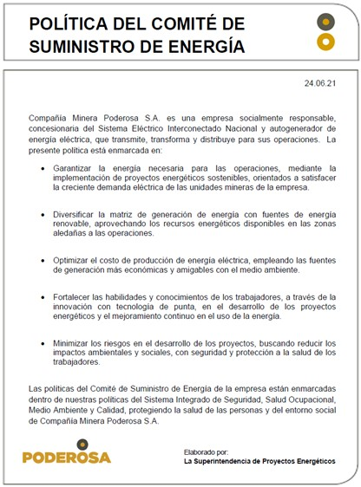

Anexo 04
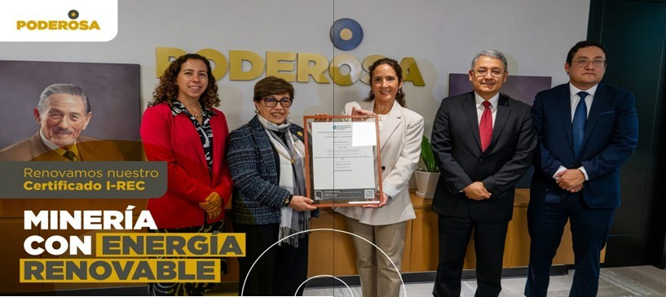
Entrega de Certificados Verdes 2024 a Poderosa

12. Referencias bibliográficas

- Zapata, A. 2015. Ciclo de la calidad PHVA. Editorial Universidad Nacional de Colombia, Bogotá, D. C., p. 1–135.
- Tenemos la meta de cero emisiones en generación eléctrica y en el transporte con energías limpias.
https://energiminas.com/2024/08/16/tenemos-la-meta-de-cero-emisiones-en-generacion-electrica-y-en-el-transporte-con-energias-limpias/
- Huella de Carbono Perú
https://huellacarbonoperu.minam.gob.pe/huellaperu/#/inicio

- Premios a la Excelencia Minera 2025: Poderosa es premiada por su liderazgo en eficiencia energética en la minería peruana.
https://www.rumbominero.com/peru/noticias/rse/premios-a-la-excelencia-minera-2025-poderosa-es-premiada-por-su-liderazgo-en-eficiencia-energetica-en-la-mineria-peruana/

13. Videos

- Nueva Subestación CHACPARROSAS - Minera Poderosa
https://www.youtube.com/watch?v=acmkzZdjZ_k

- Fase Constructiva del Proyecto BESS La Morena 4MW/8MWh - Minera Poderosa
https://www.youtube.com/watch?v=k-aKBGH31cE

- Entrega de bus eléctrico a Poderosa en Instalaciones de Modasa
https://www.youtube.com/watch?v=FwA5PJtqyb4

José Federico Núñez Medina
Ingeniero electricista peruano de la Universidad Nacional de Ingeniería (UNI) con 25 años de ejercicio profesional. Cuenta con estudios de Diplomado en Japón en Gestión Energética, Maestría en Administración de negocios en ESAN. Su experiencia se centra en elaboración, ejecución y supervisión de proyectos de generación de energía hidroeléctrica, térmica y líneas de transmisión y subestaciones eléctricas en media y alta tensión.

Ha laborado en el sector minero energético en un inicio en empresas Contratistas y luego como integrante de empresas mineras en el norte del país, en la Jefatura y luego en la Superintendencia de proyectos mineros y energéticos.

Actualmente es Superintendente Adjunto de Proyectos Energéticos de Compañía Minera Poderosa S.A., desarrollando proyectos de generación con energías renovables y sistemas de transmisión eléctrica.

Cesar Augusto Amaro Rodriguez Guerrero
Ingeniero Mecánico peruano, egresado de la Universidad Nacional del Callao, con más de 10 años de trayectoria profesional en el sector energético. Su experiencia se centra en la gestión, planificación, control y ejecución de proyectos de generación renovable, así como en los sectores de minería e hidrocarburos.

Ha liderado proyectos aplicando metodologías de gestión de proyectos bajo enfoque PMI y cuenta con formación complementaria en regulación del mercado eléctrico, energías renovables y transición energética aplicada a los sectores de energía, minería e industria.

Actualmente se desempeña como Jefe de Proyectos Renovables en Compañía Minera Poderosa, impulsando la ejecución de iniciativas de generación de energías limpias, eficiencia energética e innovación tecnológica.

